

**PILOTE**

**Nom :****Prénom :**

**Tel :****Mobile :**

**Email :**

**Licence : 2016 N°****Code licence :**

**Club :**

**CATEGORIE :****N° course souhaité :**

**Type de support installé sur** **votre karting ; Transpondeur CRK Caution 250€**

**Ancien modèle**  **Nouveau modèle**

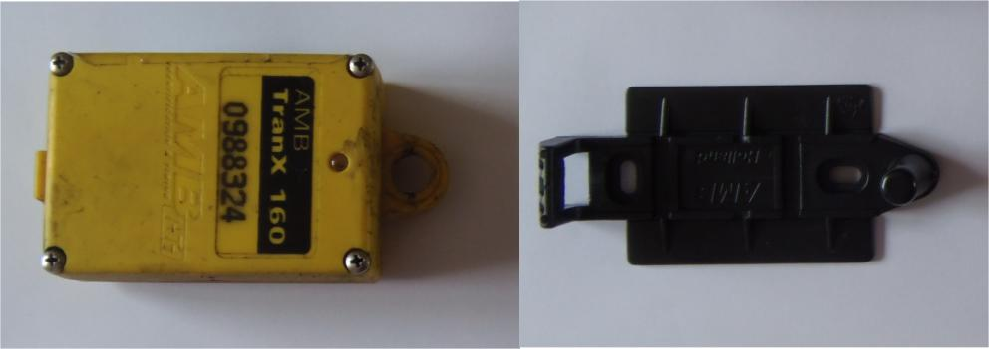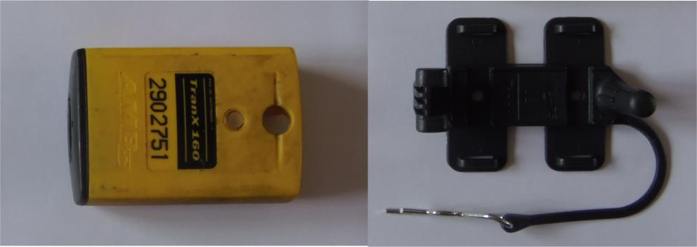

**Si transpondeur Perso N°:**

**TITULAIRE LICENCE TUTEUR (obligatoire pour les mineurs)**

**Nom :****Prénom :**

**N° de Licence :****Club :**

**Je m’inscris pour 1 week-end de Championnat NP épreuve qui se déroulera le :**

**Date :** **Lieu :**

**Et je joins un chèque de 100 € à l’ordre de la CRK-NP, à envoyer impérativement**

**8 jours avant la date de l’épreuve. Si inscription pour la 1ére ou 4éme journée, il est conseillé par mesure éthique de vous procurer vos 4 pneus course par l’intermédiaire de la CRK.**

**Je m’inscris pour 1 week-end de Trophée NP épreuve qui se déroulera le :**

**Date :** **Lieu :**

**Et je joins un chèque de 55 € à l’ordre de la CRK-NP, à envoyer impérativement**

**8 jours avant la date de l’épreuve.**

**Ce bulletin d’inscription est à retourner :**

**CRK Nord Picardie**

**Madame STOUDER Danièle Tél : 03 22 09 82 87**

**81 Rue Victor Gaillard Email : jean-francois.stouder@orange.fr**

**80110 MOREUIL**